Определённые границы рыбоводного участка № 19.1
«Княжегубское вдхр. (участок № 1)»

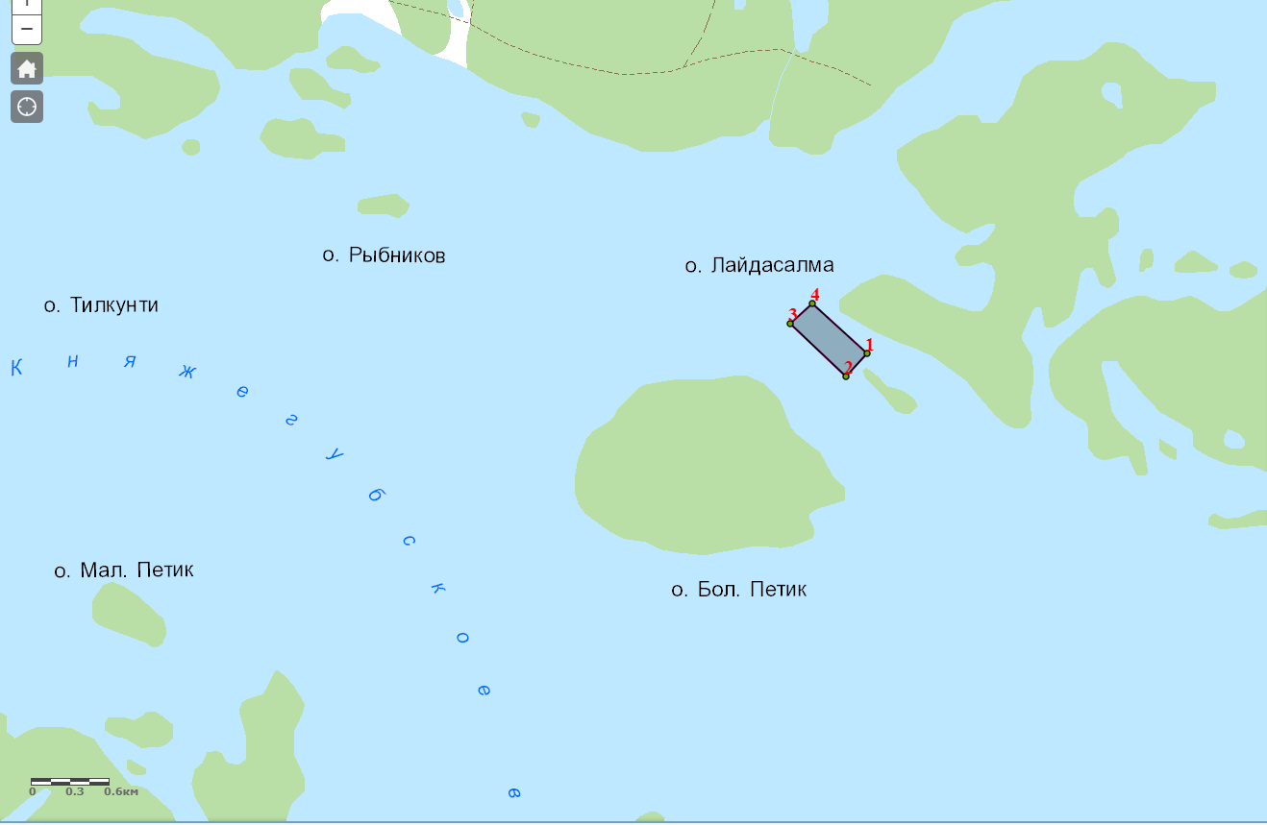

- муниципальное образование – городское поселение Зеленоборский Кандалакшского района Мурманской области;
- площадь участка – 14 га;
- система координат – WGS-84;
- условие предоставления рыбоводного участка в пользование (в соответствии со ст. 38 Водного кодекса Российской Федерации от 03.06.2006 № 74-ФЗ) – совместное водопользование без забора (изъятия) водных ресурсов из водных объектов;
- описание границ:
- соединение точек № 1 - № 2 – по акватории водного объекта;
- соединение точек № 2 - № 3 – по акватории водного объекта;
- соединение точек № 3 - № 4 – по акватории водного объекта;
- соединение точек № 4 - № 1 – по акватории водного объекта.

Номер точки | Северная широта | Восточная долгота
1 | 66°47'59,2" N | 32°10'40,6" E
2 | 66°47'53,6" N | 32°10'27,2" E
3 | 66°48'7" N | 32°9'51,1" E
4 | 66°48'11,9" N | 32°10'5,4" E

